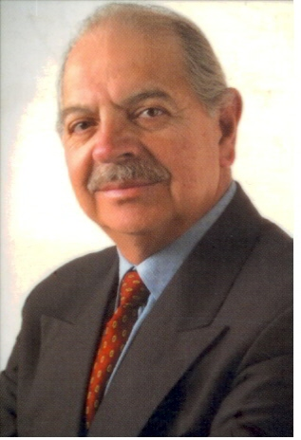  Alfredo Vergara, Ph.D. | El autor:  Ecuatoriano por nacimiento y latinoamericano por convicción. Su actividad se concentra en la formulación y gestión de políticas económicas aplicables en los países de América Latina.  Realizó sus estudios de postgrado en Canadá, donde obtuvo el título de Ph.D. en Economía otorgado por Carleton University de Ottawa; y un MBA en la University of Windsor. Vive en Quito, ciudad ubicada en el centro del mundo.

